Индивидуальный проект по дисциплине «Разработка кода ИС»
СПЕЦИФИКАЦИЯ ТРЕБОВАНИЙ К ПРОГРАММНОМУ ОБЕСПЕЧЕНИЮ
(Software Requirements Specification)
Проект: Ferrari & Leclerc Hub
Версия 2.0 · 20 октября 2026 г.
Документ составлен в соответствии со структурой ISO/IEC/IEEE 29148:2011

1. Введение

1.1. Цели
Цель документа — зафиксировать требования к программному продукту Ferrari & Leclerc Hub для последующей разработки, тестирования и приёмки. Документ предназначен для разработчика, преподавателя (заказчика) и служит основой для оценки соответствия результата поставленной задаче. Версия 2.0 отражает состояние продукта после второй итерации разработки (см. приложение А).

1.2. Соглашения о терминах
F1 / Формула-1. чемпионат мира по кольцевым автогонкам
Jolpica API. открытый REST API с данными Формулы-1 (преемник Ergast)
Flet. фреймворк для создания кроссплатформенных приложений на Python
SQLite. встраиваемая реляционная СУБД; хранит данные в одном файле
Кэш. локальная копия данных API в базе данных; позволяет работать без сети
Снимок данных (seed). файл data/seed.json с копией данных на момент создания; импортируется в пустую базу при первом запуске
Этап. один Гран-при сезона; номер этапа (round) — порядковый номер в календаре
Спринт. короткая гонка в отдельные уик-энды; очки за спринт входят в чемпионат, но не входят в «очки за гонку»
Стейкхолдер. заинтересованная сторона (преподаватель, пользователь)
SRS. Software Requirements Specification, спецификация требований к ПО

1.3. Предполагаемая аудитория и последовательность восприятия
Документ рассчитан на преподавателя дисциплины, проверяющего соответствие проекта требованиям, и на разработчика. Рекомендуемый порядок чтения: введение → общее описание → функциональность → интерфейсы → нефункциональные требования → трассируемость и приёмочные испытания.

1.4. Масштаб проекта
В рамки проекта входит разработка клиентского приложения для просмотра статистики F1 с фокусом на Ferrari и Леклера, включая локальное хранение данных, фоновое обновление и сборку исполняемого файла для Windows. Не входят: серверная часть, авторизация пользователей, платные API, публикация в магазинах приложений, прямая трансляция тайминга во время гонки, уведомления.

1.5. Ссылки на источники
- ISO/IEC/IEEE 29148:2011 — Systems and software engineering — Life cycle processes — Requirements engineering.
- Документация Flet: https://flet.dev/docs/
- Jolpica F1 API: https://api.jolpi.ca/ergast/f1/
- Документация SQLite: https://www.sqlite.org/docs.html
- Документация Python (модули sqlite3, threading, logging, unittest): https://docs.python.org/3/

2. Общее описание

2.1. Видение продукта
Ferrari & Leclerc Hub — удобное приложение для болельщиков Ferrari, позволяющее за несколько секунд увидеть текущие результаты Шарля Леклера, положение в чемпионате, ближайшую гонку и расписание уик-энда без перехода на сторонние сайты — в том числе при плохом или отсутствующем соединении.

2.2. Функциональность продукта
- Просмотр статистики Леклера: позиция, очки, победы, отрыв от соседей по зачёту;
- Таблица чемпионата пилотов и Кубок конструкторов;
- Календарь сезона, ближайшая гонка с обратным отсчётом, расписание сессий в местном времени;
- Результаты Леклера по гонкам, график очков, сводные показатели;
- Сравнение пилотов («Дуэль») и подбор базовой стратегии пит-стопов;
- Избранные пилоты и настройки;
- Загрузка данных из Jolpica API, хранение в SQLite, фоновое автообновление;
- Навигация по разделам.

2.3. Классы и характеристики пользователей
Конечный пользователь. болельщик F1, базовые навыки работы с компьютером/смартфоном. Ожидает быстрый доступ к цифрам сезона и понятный интерфейс
Заказчик (преподаватель). оценивает полноту реализации, качество кода, соответствие документации и наличие исполняемого файла

2.4. Среда функционирования продукта
ОС Windows 10/11 (основная цель), современные браузеры (Chrome, Edge, Firefox) для веб-режима. Для обновления данных требуется доступ в Интернет; просмотр ранее сохранённых данных возможен без сети. Среда разработки: Python 3.11+, Flet 0.86+, библиотека requests; SQLite входит в стандартную библиотеку Python.

2.5. Рамки, ограничения, правила и стандарты
Срок разработки — 1,5 месяца. Используется только открытый API без авторизации. Соблюдаются ограничения Jolpica на частоту запросов (приблизительно: несколько запросов в секунду и порядка 200 запросов в час; точные значения следует сверять с документацией сервиса). Интерфейс — на русском языке. Код оформляется в соответствии с общепринятыми практиками Python (PEP 8 по возможности).

2.6. Документация для пользователей
Отдельное руководство пользователя не предусматривается: интерфейс самодостаточен. Для сдачи проекта готовится комплект учебной документации (введение, анализ требований, SRS), файл README.md с инструкцией по запуску и файл BUILD.md с инструкцией по сборке .exe.

2.7. Допущения и зависимости
Допускается, что Jolpica API доступен и сохраняет совместимость с форматом Ergast. Зависимости: Python, Flet, requests, наличие сети для получения свежих данных. Сборка .exe выполняется средствами Flet (flet build / flet pack); команды зависят от версии Flet и подлежат проверке на целевой машине.

2.8. Архитектура
Приложение состоит из четырёх слоёв. Интерфейс (main.py, ui/) читает данные только через фасад services/f1_api.py. Фасад читает данные из SQLite без обращения к сети, а обновляет их через сетевой клиент services/jolpica.py в фоновом потоке. Вспомогательные модули: services/seed.py (начальный снимок данных) и services/log.py (журнал).
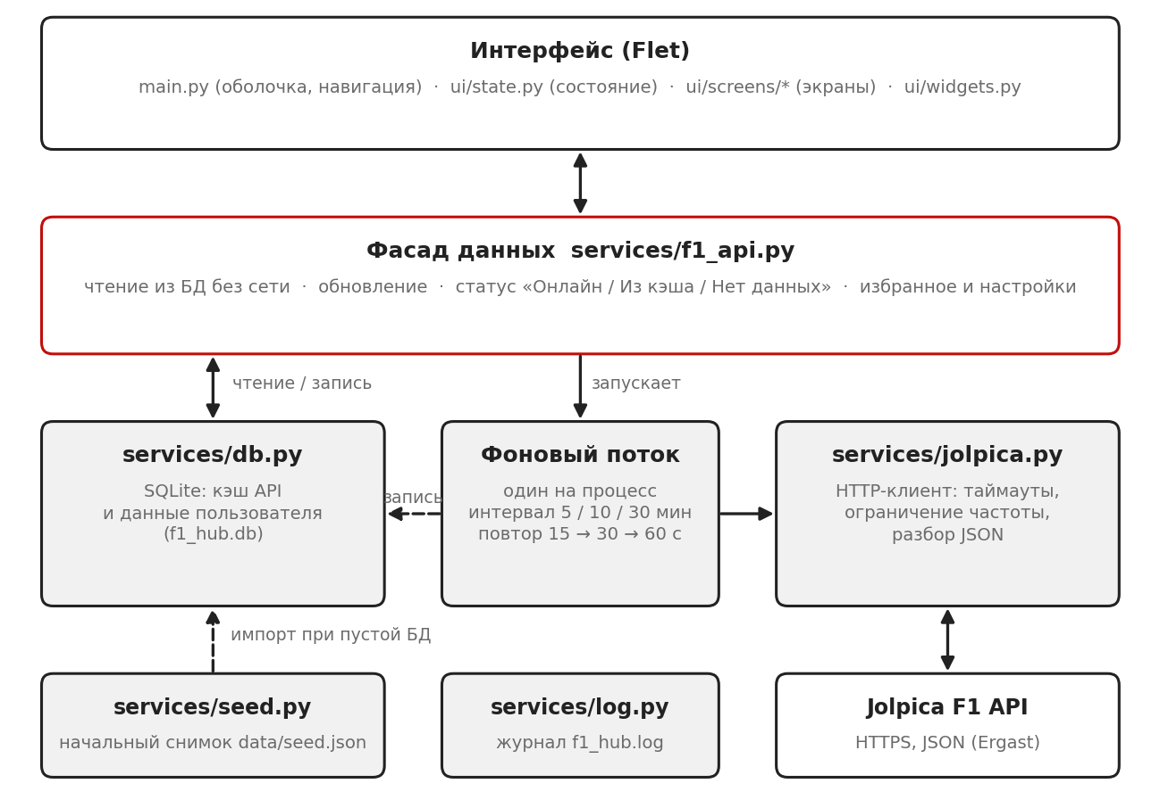
Рисунок 1 — Архитектура приложения
Модуль | Назначение
main.py | Оболочка приложения: окно, нижняя панель навигации, перерисовка, фоновые потоки (обновление данных, обновление обратного отсчёта раз в 30 с)
theme.py | Цвета, шрифт, цвета команд и шин
ui/state.py | Состояние приложения: данные, текущий экран, действия пользователя (избранное, обновление, очистка кэша)
ui/screens/* | Экраны: главная, чемпионат и календарь, Леклер, раздел «Ещё» (меню, дуэль, стратегия, настройки)
ui/widgets.py, ui/fmt.py | Общие элементы интерфейса; форматирование дат, времени и чисел на русском языке
services/f1_api.py | Фасад данных: чтение из БД, обновление, фоновый цикл, статус, избранное, настройки
services/jolpica.py | HTTP-клиент Jolpica: таймауты, повтор, ограничение частоты, разбор JSON
services/db.py | SQLite: схема, транзакционная запись и чтение, миграция схемы
services/seed.py | Экспорт и импорт начального снимка данных
services/log.py | Журнал: консоль и файл с ротацией

3. Функциональность системы

3.1. Функциональный блок «Статистика Леклера»
Описание и приоритет. отображение позиции, очков и побед Шарля Леклера в текущем сезоне, а также его отрыва от пилотов, стоящих выше и ниже в зачёте. Приоритет: высокий
Алгоритм. экран читает таблицу чемпионата из БД → находит запись с driverId = leclerc → выводит position, points, wins на главной; для соседей по зачёту вычисляет разницу очков (например, «[фамилия] впереди на 28 очков», «[фамилия] позади на 23 очка») со склонением слова «очко»; если Леклер лидирует, выводится «Лидер чемпионата»
Требования. FR-01, FR-04, FR-12

3.2. Функциональный блок «Чемпионат»
Описание и приоритет. полная таблица личного зачёта с подсветкой Леклера, цветом команды, отставанием от лидера и возможностью добавить пилота в избранное; Кубок конструкторов с долей очков относительно лидера; список избранных. Приоритет: высокий
Алгоритм. список читается из БД и сортируется по числовому значению позиции (позиция 10 следует за позицией 9). Цвет команды определяется по названию (таблица соответствия в theme.py; для неизвестной команды — нейтральный серый). Отставание = очки лидера − очки пилота. Звёздочка переключает пилота в таблице favorites. Раздел содержит три переключателя: «Пилоты», «Команды», «Избранные»
Требования. FR-02, FR-07, FR-10

3.3. Функциональный блок «Календарь»
Описание и приоритет. список этапов сезона, ближайшая гонка с обратным отсчётом и расписанием сессий в часовом поясе устройства. Приоритет: средний
Алгоритм. для каждого этапа вычисляется состояние: «прошёл», если с момента старта гонки прошло более 2 часов; «идёт», если гонка стартовала не более 2 часов назад; иначе «предстоит». Ближайшей считается первая гонка, которая ещё не прошла. Время сессий хранится в UTC и переводится в местное время устройства. Обратный отсчёт форматируется как «6 д 4 ч», «3 ч 20 мин» или «12 мин» и обновляется на месте раз в 30 секунд без перерисовки экрана. Для спринтовых уик-эндов выводится метка «Спринт». У прошедших этапов показывается результат Леклера (например, «P3 · +15»)
Требования. FR-08

3.4. Функциональный блок «Результаты и график Леклера»
Описание и приоритет. сводка сезона, график очков по гонкам и список результатов. Приоритет: средний
Алгоритм. показатели рассчитываются по результатам гонок Леклера: подиумы — число финишей на местах 1–3; лучший финиш — минимальное числовое место; сходы — этапы, где итоговая позиция не является числом (например, R — сход); среднее изменение позиции — среднее значение (позиция на старте − позиция на финише) по этапам, где оба значения числовые; старт из боксов (позиция 0) не учитывается. График: столбец на каждый этап, высота пропорциональна очкам за гонку; победа выделена жёлтым, подиум — красным. Очки за спринты в график не входят, о чём сообщается на экране
Требования. FR-09

3.5. Функциональный блок «Дуэль»
Описание и приоритет. сравнение Леклера с выбранным пилотом по позиции, очкам и победам. Приоритет: средний
Алгоритм. по умолчанию выбирается напарник по команде; избранные пилоты отмечены звёздочкой и выводятся в списке первыми. Для каждого показателя лучшее значение выделяется жёлтым (для позиции лучше меньшее значение). Для очков отображается полоса пропорции в цветах команд. Выбранный соперник сохраняется при перерисовке экрана
Требования. FR-05, FR-10

3.6. Функциональный блок «Стратегия»
Описание и приоритет. базовый план пит-стопов для восьми трасс (Monaco, Monza, Silverstone, Spa, Hungaroring, Suzuka, Baku, Singapore). Приоритет: низкий
Алгоритм. для выбранной трассы выводятся число кругов, уровень износа шин, возможность обгонов, последовательность шин (S — мягкие, M — средние, H — жёсткие) цветными значками, число пит-стопов и пояснение. Трасса по умолчанию подбирается по ближайшей гонке календаря. На экране указано, что это базовые прикидки приложения, а не официальные планы команды
Требования. FR-06

3.7. Функциональный блок «Настройки»
Описание и приоритет. управление обновлением данных и локальной базой. Приоритет: средний
Алгоритм. интервал автообновления выбирается из значений 5, 10 и 30 минут и сохраняется в таблице settings; смена интервала немедленно применяется к фоновому циклу. Кнопка «Обновить сейчас» запускает принудительное обновление всех данных, включая календарь. Блок состояния показывает состояние данных, время обновления, источник, размер базы и последнюю техническую ошибку. Кнопка «Очистить сохранённые данные» удаляет кэш API (избранное и настройки сохраняются) и запускает загрузку заново. Выводятся пути к файлам базы данных и журнала
Требования. FR-11, FR-12

3.8. Функциональный блок «Навигация»
Описание и приоритет. нижняя панель с пятью разделами: «Главная», «Чемпионат», «Календарь», «Леклер», «Ещё». Приоритет: высокий
Алгоритм. при смене выбранного раздела состояние приложения хранит номер раздела; оболочка перестраивает центральную область. Раздел «Ещё» содержит меню вложенных экранов («Дуэль», «Стратегия», «Настройки») с кнопкой возврата. Состояние экранов (выбранный переключатель, соперник, трасса) хранится в общем состоянии и не сбрасывается при перерисовке. Нажатие на карточку ближайшей гонки открывает календарь
Требования. FR-03

3.9. Функциональный блок «Получение и хранение данных»
Описание и приоритет. загрузка данных из API, их разбор и атомарное сохранение в БД. Приоритет: высокий
Алгоритм. сетевой клиент запрашивает данные (см. таблицу 4.2), разбирает JSON и возвращает структуры либо исключение ApiError. Фасад сохраняет результат в БД: набор данных за сезон заменяется целиком в одной транзакции (частично обновлённых данных не бывает). Пустой ответ (сезон ещё не начался) и ответ неожиданного формата не изменяют сохранённые данные. Все экраны читают данные только из БД
Требования. FR-04, FR-12

3.10. Функциональный блок «Фоновое обновление и состояние данных»
Описание и приоритет. поддержание актуальности данных без участия пользователя и отображение их состояния. Приоритет: высокий
Алгоритм. в процессе работает один фоновый поток обновления; все сессии приложения (например, вкладки браузера в веб-режиме) подписываются на него. Цикл: обновить данные → сравнить подпись данных (хеш содержимого БД) и состояния до и после → если изменилось, уведомить подписчиков (экран перерисовывается) → ждать интервал. После сбоя пауза равна 15, 30, 60 с и т. д., но не превышает интервала; при успехе возвращается обычный интервал. Подписчик, чей обработчик завершился ошибкой три раза подряд, считается закрытой сессией и отключается; без подписчиков поток останавливается. Календарь обновляется не чаще одного раза в 6 часов, кроме ручного обновления. Состояние данных: «Онлайн» — нет ошибки и данные моложе двух интервалов плюс 30 секунд; «Из кэша» — данные есть, но обновление не удалось или данные устарели; «Нет данных» — в базе пусто. Нажатие на индикатор запускает обновление вручную
Требования. FR-13, FR-11

3.11. Функциональный блок «Сообщения об ошибках»
Описание и приоритет. информирование пользователя о проблемах с получением данных. Приоритет: высокий
Алгоритм. если данных нет и последняя попытка завершилась ошибкой, на экране выводится «Не удалось загрузить данные. Проверь подключение к интернету и нажми «Повторить»»; если данные есть, но обновление не удалось, — «Нет соединения с сервером данных. Показаны сохранённые данные (дата и время)»; если данных нет и попыток ещё не было — «Загружаем данные…». Во время обновления и при состоянии «Онлайн» сообщение не показывается. Кнопка «Повторить» запускает принудительное обновление. Технический текст ошибки в сообщении не выводится: он доступен в «Настройках» и в журнале
Требования. FR-14, FR-04

3.12. Функциональный блок «Начальный снимок данных»
Описание и приоритет. показ реальных данных при первом запуске без интернета (например, при защите проекта). Приоритет: средний
Алгоритм. перед сборкой разработчик один раз выполняет команду «python -m services.seed export --refresh» (нужен интернет): данные скачиваются и записываются в файл data/seed.json. При запуске приложения, если база пуста и файл существует, данные импортируются с пометкой времени создания снимка; интерфейс показывает «Из кэша» с этой датой. Непустая база не перезаписывается; повреждённый файл или файл другой версии игнорируется
Требования. FR-15, FR-12

3.13. Функциональный блок «Сборка исполняемого файла»
Описание и приоритет. получение .exe для Windows. Приоритет: высокий
Алгоритм. скрипт build_windows.bat последовательно устанавливает зависимости, запускает автотесты, обновляет снимок данных (если есть сеть) и вызывает сборку Flet. Инструкция и альтернативный способ описаны в BUILD.md. Команды сборки зависят от версии Flet и не проверялись на реальной сборке, поэтому проверка входит в приёмочные испытания (AT-16)
Требования. FR-16

4. Требования к внешним интерфейсам

4.1. Интерфейсы пользователя (UX)
Тёмная тема в цветах Ferrari. Оформление выполнено в стиле табло Формулы-1: строки с цветной полосой команды, крупные цифры узким шрифтом (Barlow Condensed; при недоступности шрифта используется системный). Текст на русском языке. Размер окна по умолчанию 430×820 px, минимальный — 360×640 px (удобно для эмуляции мобильного вида). Состояние данных всегда отображается индикатором в шапке экрана.
Элемент | Цвет | Назначение
Rosso Corsa (ROSSO) | #E10600 | Акцент, выбранные элементы, подиумы
Giallo (GIALLO) | #FFD200 | Очки, победы, лучшие значения, обратный отсчёт
Фон (BG) | #0B0B0C | Фон приложения
Поверхность (SURFACE) | #151517 | Строки и карточки
Выделение (RAISED) | #1F1F22 | Выбранные и приподнятые элементы
Линии (LINE) | #2B2B30 | Разделители
Текст (TEXT / MUTED / DIM) | #F4F4F2 / #9A9AA2 / #62626B | Основной, вторичный и приглушённый текст
OK / WARN | #2EB872 / #E0A100 | Состояния «Онлайн» и «Из кэша»; выигрыш и потеря позиций

Экран | Содержимое
Главная | Карточка Леклера (номер 16, фото, команда); показатели «Место в зачёте», «Очки», «Победы»; отрыв от соседей по зачёту; карточка ближайшей гонки с обратным отсчётом и расписанием сессий; избранные пилоты
Чемпионат | Переключатели «Пилоты» / «Команды» / «Избранные»; строки табло: позиция, цвет команды, имя, команда, звёздочка, очки, отставание от лидера; для команд — полоса доли очков
Календарь | Переключатели «Предстоящие» / «Прошедшие»; развёрнутая карточка ближайшего этапа; для прошедших — результат Леклера
Леклер | Подиумы, лучший финиш, сходы; график «Очки в гонках»; среднее изменение позиции; список результатов с изменением позиции со старта
Ещё | Меню: «Дуэль», «Стратегия», «Настройки»
Дуэль | Выбор соперника; сравнение по позиции, очкам (с полосой пропорции) и победам; итоговая фраза об отрыве
Стратегия | Выбор трассы; число кругов, износ, обгоны; шины цветными значками; число пит-стопов; пояснение
Настройки | Интервал автообновления; «Обновить сейчас»; состояние данных; очистка сохранённых данных; пути к базе и журналу

4.2. Программные интерфейсы
Внешний интерфейс: Jolpica REST API (HTTPS, JSON). Базовый адрес: https://api.jolpi.ca/ergast/f1/.
Данные | Запрос | Периодичность
Личный зачёт | current/driverStandings.json | каждый цикл обновления (по умолчанию 5 мин)
Кубок конструкторов | current/constructorStandings.json | каждый цикл обновления
Результаты Леклера | current/drivers/leclerc/results.json?limit=100 | каждый цикл обновления
Календарь и сессии | current.json?limit=100 | не чаще раза в 6 часов; по кнопке «Обновить сейчас» — сразу

Внутренний интерфейс: фасад services/f1_api.py.
Функция | Назначение
get_cached_standings(), get_cached_constructors(), get_cached_leclerc_results(), get_cached_schedule() | Чтение данных из БД. Сеть не используется
get_next_race(now), race_state(race, now) | Ближайшая гонка и состояние этапа (прошёл / идёт / предстоит)
refresh_all(force, manual) | Обновление всех данных из сети; цепочка прерывается на первой ошибке
start_background_refresh(interval, on_update) | Подписка на единый фоновый цикл; возвращает объект с методом set() для отписки
get_status() | Состояние данных: state (live / cached / empty), updated_at, error
get_favorites(), toggle_favorite(), get_setting(), set_setting() | Избранные пилоты и настройки
clear_local_data(), bootstrap() | Очистка кэша; импорт начального снимка в пустую БД

4.3. Интерфейсы оборудования
Специальные требования к оборудованию отсутствуют. Достаточно ПК или ноутбука с Windows и (для обновления данных) доступом в сеть.

4.4. Интерфейсы связи и коммуникации
HTTPS-запросы к api.jolpi.ca. Для каждой попытки таймаут соединения — 3,05 с, таймаут ожидания ответа — 8 с; при кодах ответа 429, 500, 502, 503, 504 выполняется один повтор с паузой 0,5 с (заголовок Retry-After игнорируется, чтобы не блокировать поток надолго). Между запросами выдерживается пауза не менее 0,3 с. При ошибке сети пользователю выводится сообщение (см. 3.11), а запись об ошибке заносится в журнал.

4.5. Модель данных
Данные хранятся в одном файле SQLite (f1_hub.db) в папке данных приложения (переменная окружения FLET_APP_STORAGE_DATA во Flet-сборке, иначе — каталог .ferrari_leclerc_hub в домашней папке пользователя). Путь можно переопределить переменной F1_HUB_DB. Схема версии 2 создаётся автоматически; база более ранней версии дополняется недостающими таблицами без потери данных (CREATE TABLE IF NOT EXISTS). Включён режим журналирования WAL.
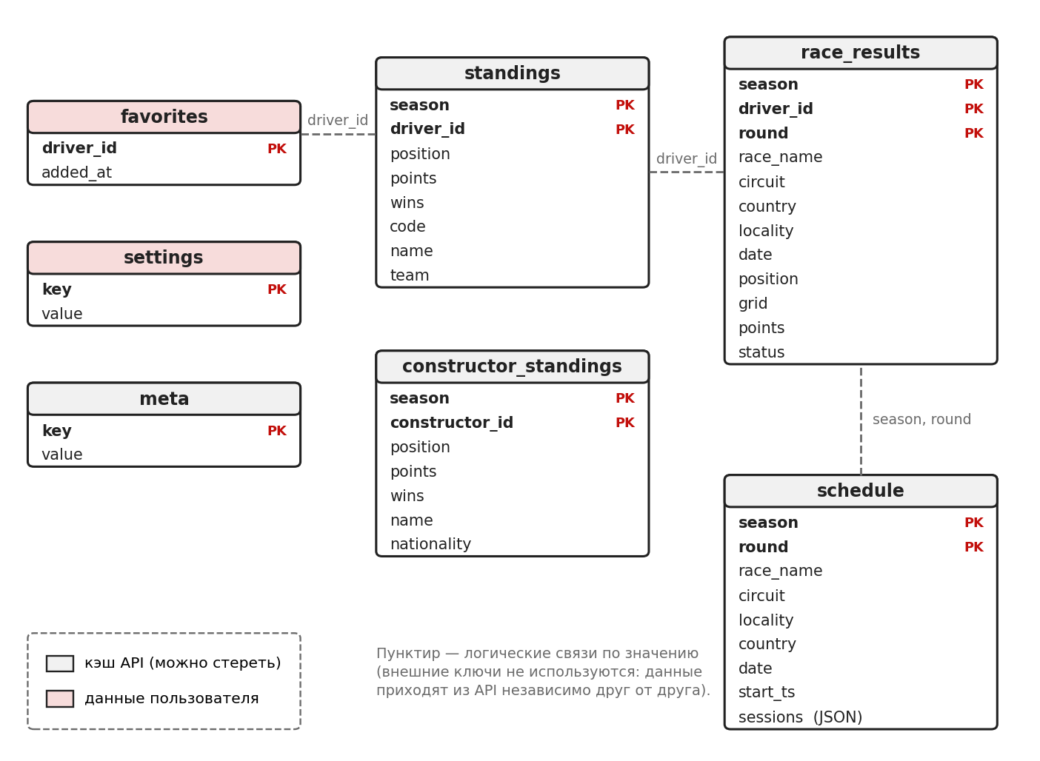
Рисунок 2 — Модель данных (SQLite, схема версии 2)
Таблица | Ключ | Назначение
standings | (season, driver_id) | Личный зачёт: позиция, очки, победы, код, имя, команда
constructor_standings | (season, constructor_id) | Кубок конструкторов: позиция, очки, победы, название, национальность
race_results | (season, driver_id, round) | Результаты гонок пилота: этап, трасса, место, позиция на старте, очки, статус
schedule | (season, round) | Календарь: название, трасса, место, время старта (UTC), сессии (JSON)
meta | key | Служебные значения: сезон, этап, время последней успешной загрузки
favorites | driver_id | Избранные пилоты (данные пользователя)
settings | key | Настройки, например refresh_minutes (данные пользователя)

5. Нефункциональные требования
Нефункциональные требования сведены в таблицу; подробности и пояснения приведены в подразделах 5.1–5.7.
ID | Требование | Критерий
NFR-01 | Отзывчивость интерфейса | Первый экран строится из БД без сетевых запросов; сетевые операции выполняются только в фоновых потоках; переключение экранов не обращается к сети
NFR-02 | Ограниченное ожидание сети | Таймаут соединения 3,05 с, ожидания ответа 8 с, один повтор при 429/5xx; пауза после сбоя 15, 30, 60 с… (не более интервала обновления)
NFR-03 | Достоверность данных | Встроенных вымышленных данных нет; пользователь видит данные API, их сохранённую копию с датой или пустое состояние
NFR-04 | Соблюдение лимитов API | Пауза не менее 0,3 с между запросами; около 36–40 запросов в час при интервале 5 минут; календарь не чаще 1 раза в 6 часов; обычные вызовы после сбоя пропускают сеть в течение 20 с
NFR-05 | Надёжность | Сетевые и форматные ошибки не приводят к аварийному завершению; ошибка одного экрана изолирована
NFR-06 | Сохранность данных | Набор данных за сезон заменяется целиком в одной транзакции; кэш переживает перезапуск; очистка кэша не удаляет избранное и настройки
NFR-07 | Совместимость | Windows 10/11, Python 3.11+, Flet 0.86+, веб-режим; Android — необязательно
NFR-08 | Удобство использования | Русский язык, тёмная тема, цвета Ferrari, окно 430×820 px (минимум 360×640), пять основных разделов, состояние данных всегда видно
NFR-09 | Сопровождаемость и тестируемость | Слои: интерфейс, фасад, БД, сетевой клиент; 42 автоматических теста; запуск одной командой
NFR-10 | Диагностика | Журнал INFO в консоль и в файл с ротацией; технические ошибки доступны в журнале и «Настройках»
NFR-11 | Использование ресурсов | Один фоновый поток обновления на процесс независимо от числа сессий; потоки — демоны; поток останавливается без подписчиков
NFR-12 | Безопасность | Только HTTPS; нет ключей и секретов; SQL-запросы параметризованы; ввод пользователя — только выбор из списков и нажатия

5.1. Требования к производительности
NFR-01, NFR-02, NFR-04, NFR-11. Первый экран не ждёт сети — он строится из локальной базы, а сетевые операции выполняются только в фоновых потоках. Каждая попытка запроса ограничена по времени (см. 4.4). Интерфейс должен оставаться отзывчивым при любом состоянии сети. Переключение экранов мгновенное, так как данные читаются из локальной базы. Один фоновый поток обслуживает все сессии приложения.

5.2. Требования к сохранности данных
Приложение не хранит персональные данные. Локально сохраняются только данные API, избранные пилоты и настройки. NFR-06. Набор данных за сезон заменяется целиком в одной транзакции: сбой посреди обновления не оставляет частично записанных данных. Очистка кэша не удаляет избранное и настройки. Кэш хранится в файле на диске и переживает перезапуск приложения (в версии 1.0 такое кэширование не было реализовано).

5.3. Требования к качеству ПО
NFR-05. Сетевые ошибки, пустые и неожиданные ответы API не приводят к аварийному завершению: исключения перехватываются в фоновых потоках, ошибка построения экрана показывается как «Не удалось показать экран» с текстом ошибки и не затрагивает остальные экраны. NFR-09. Код разделён на слои (интерфейс, фасад, БД, сетевой клиент); функциональность покрыта 42 автоматическими тестами (24 — слой данных, 18 — интерфейс на заглушке Flet), запуск: python -m unittest discover -s tests -t . NFR-10. Работа протоколируется на уровне INFO в консоль и в файл f1_hub.log (ротация: до трёх файлов по 256 КБ); технические ошибки не показываются пользователю, но доступны в журнале и в «Настройках». NFR-03. В приложении нет встроенных вымышленных данных.

5.4. Требования к безопасности
NFR-12. Используется только HTTPS. Приложение не принимает пользовательский ввод, требующий валидации: пользователь выбирает значения из списков и нажимает кнопки. Все SQL-запросы параметризованы. Секреты и ключи API не применяются.

5.5. Совместимость и удобство
NFR-07. Windows 10/11 (.exe), современные браузеры (веб-режим Flet), Python 3.11+, Flet 0.86+; сборка под Android — необязательная. NFR-08. Русский язык, тёмная тема, цвета Ferrari, окно 430×820 px (минимум 360×640), пять основных разделов, состояние данных всегда видно.

5.6. Поведение при сбоях
Сценарий | Поведение приложения
Нет сети, база пуста, снимка нет | Окно открывается сразу; экраны показывают пустые состояния; баннер «Не удалось загрузить данные»; повторные попытки с паузой 15, 30, 60 с…
Нет сети, база пуста, есть снимок | Данные снимка показываются сразу с пометкой «Из кэша» и датой создания снимка
Нет сети, в базе есть данные | Показаны сохранённые данные; индикатор «Из кэша»; баннер «Нет соединения с сервером данных» с датой
Сеть вернулась | Следующая попытка успешна; данные и индикатор обновляются, экран перерисовывается сам
API вернул неожиданный формат | Ошибка записывается в журнал; сохранённые данные не изменяются
API вернул пустой зачёт (сезон не начался) | Сохранённая копия не стирается
Ошибка при построении экрана | Выводится «Не удалось показать экран» и текст ошибки; остальные экраны работают; трассировка — в журнале
Закрыта вкладка браузера (веб-режим) | Обработчик подписчика завершается ошибкой три раза подряд, подписчик отключается; без подписчиков фоновый поток останавливается
Файл журнала недоступен для записи | Работа продолжается, журнал пишется только в консоль
База данных старой версии | Недостающие таблицы создаются автоматически, данные сохраняются

5.7. Требования на интеллектуальную собственность
Проект является учебной работой. Используются открытые данные Jolpica и открытый фреймворк Flet. Названия Ferrari и Leclerc применяются в контексте фанатского информационного приложения и не подразумевают официальной лицензии бренда. Фотографии загружаются с Wikimedia Commons; условия их использования определяются лицензиями соответствующих файлов.

6. Трассируемость требований
Матрица связывает функциональные требования с модулями, экранами и автоматическими тестами (тесты находятся в каталоге tests/).
ID | Модули | Экран | Автотесты
FR-01 | f1_api, db, home.py, fmt.py | Главная, Леклер | test_home_content, test_refresh_and_read_back, test_plural
FR-02 | jolpica, db, season.py | Чемпионат | test_championship_tabs, test_refresh_and_read_back
FR-03 | main, ui/state | Нижняя панель | test_navigation_and_favorite_toggle, test_main_shell, test_handlers, test_every_screen_renders_with_data
FR-04 | jolpica, f1_api | — | test_malformed_response, test_refresh_and_read_back, test_cooldown_after_failure
FR-05 | more.py | Ещё → Дуэль | test_duel_and_settings
FR-06 | more.py | Ещё → Стратегия | test_strategy_defaults_to_next_race_track
FR-07 | jolpica, db, season.py | Чемпионат → Команды | test_constructors_and_schedule_roundtrip, test_championship_tabs
FR-08 | jolpica, f1_api, season.py, home.py | Календарь, Главная | test_next_race_and_states, test_calendar_upcoming_and_past, test_countdown, test_schedule_ttl_and_manual_refresh
FR-09 | driver.py | Леклер | test_driver_screen_and_summary
FR-10 | db, ui/state | Чемпионат, Главная, Дуэль | test_favorites_and_settings_survive_cache_clear, test_championship_tabs
FR-11 | f1_api, more.py | Настройки | test_live_window_follows_refresh_interval, test_settings_shows_log_and_db_paths, test_duel_and_settings
FR-12 | db | — | test_old_db_gets_new_tables, test_update_replaces_values, test_empty_standings_do_not_wipe_cache, test_network_loss_keeps_last_real_data
FR-13 | f1_api, main | Индикатор в шапке | test_background_refresh_calls_on_update, test_background_recovers_after_outage, test_interval_change_wakes_loop, test_one_refresh_thread_for_many_subscribers, test_dead_subscriber_is_dropped
FR-14 | ui/widgets | Все экраны | test_banner_states, test_banner_retry_button_triggers_refresh
FR-15 | seed, f1_api, main | — | test_seed_roundtrip_into_empty_db, test_seed_never_overwrites_existing_data, test_seed_bad_files_are_ignored, test_seed_export_requires_data_and_cli, test_bootstrap_uses_env_path, test_first_launch_offline_uses_seed
FR-16 | build_windows.bat, BUILD.md | — | ручная проверка (AT-16)

7. Приёмочные испытания
Испытания разделены на автоматические (выполняются командой python -m unittest discover -s tests -t ., на момент составления документа все 42 теста проходят) и ручные. Ручные проверки на целевой платформе на момент составления документа ещё не проведены: автоматические тесты интерфейса используют заглушку Flet и не проверяют внешний вид и совместимость с конкретной версией фреймворка.
ID | Сценарий | Ожидаемый результат | Способ / состояние
AT-01 | Запуск без сети при непустой БД | Окно открывается сразу, данные видны, индикатор «Из кэша», баннер с датой | Автотест (test_main_shell); ручная — предстоит
AT-02 | Первый запуск без сети со снимком данных | Данные снимка видны сразу, помечены «Из кэша» | Автотест (test_first_launch_offline_uses_seed)
AT-03 | Первый запуск без сети, без снимка | Пустые состояния на всех экранах, баннер «Не удалось загрузить данные» | Автотест (test_banner_states, test_every_screen_renders_with_empty_db)
AT-04 | Нет сети, БД пуста | Вымышленные данные не показываются | Автотест (test_no_network_no_cache_returns_empty)
AT-05 | Потеря сети во время работы | Сохранённые данные остаются; состояние «Из кэша» | Автотест (test_network_loss_keeps_last_real_data)
AT-06 | Возвращение сети | Данные обновляются сами; экран перерисовывается | Автотест (test_background_recovers_after_outage)
AT-07 | Чемпионат: сортировка, подсветка, отставание | Позиция 10 после 9; Леклер выделен; отставание от лидера верное | Автотесты (test_refresh_and_read_back, test_championship_tabs)
AT-08 | Кубок конструкторов | Команды в порядке позиций; число побед со склонением | Автотесты (test_constructors_and_schedule_roundtrip, test_championship_tabs)
AT-09 | Календарь и ближайшая гонка | Корректные состояния этапов, сессии по времени, отсчёт «3 д 5 ч» | Автотесты (test_next_race_and_states, test_calendar_upcoming_and_past, test_home_content)
AT-10 | Показатели Леклера | Подиумы, лучший финиш, сходы, среднее изменение позиции рассчитаны верно | Автотест (test_driver_screen_and_summary)
AT-11 | Избранное и настройки при очистке кэша | Сохраняются | Автотест (test_favorites_and_settings_survive_cache_clear)
AT-12 | Обновление схемы БД версии 1 | Новые таблицы созданы, данные целы | Автотест (test_old_db_gets_new_tables)
AT-13 | Соблюдение лимитов API | Пауза после сбоя; цепочка прерывается; календарь по TTL | Автотесты (test_cooldown_after_failure, test_chain_stops_on_first_failure, test_schedule_ttl_and_manual_refresh)
AT-14 | Несколько сессий приложения | Один фоновый поток; закрытые сессии отключаются | Автотесты (test_one_refresh_thread_for_many_subscribers, test_dead_subscriber_is_dropped)
AT-15 | Ошибка при построении экрана | Выводится «Не удалось показать экран» с текстом ошибки; остальные экраны работают | Автотесты (test_screen_error_is_contained, test_every_screen_renders_with_data)
AT-16 | Сборка и запуск .exe на Windows 10/11 | Файл собирается и запускается; БД и журнал создаются в папке данных | Ручная проверка — предстоит
AT-17 | Визуальная проверка всех экранов на Flet 0.86 | Экраны отображаются без ошибок; шрифт, иконки и фото загружаются; элементы не выходят за границы при ширине 360–430 px | Ручная проверка — предстоит

8. Известные ограничения
- Очки в разделе результатов гонок не включают спринты, а в чемпионате учитываются; суммы могут не совпадать (пояснение выводится на экране).
- Данные отражают то, что отдаёт Jolpica API; после гонки возможна небольшая задержка относительно официальных источников.
- Результаты по гонкам доступны только для Леклера; для остальных пилотов в приложении есть только зачёт.
- Стратегии пит-стопов — базовые прикидки для восьми трасс, а не официальные планы команды.
- Фотографии и шрифт загружаются из Интернета и не кэшируются: без сети фото не отображается, а вместо шрифта Barlow Condensed используется системный.
- Цвета команд заданы вручную; для новых команд (например, Audi, Cadillac) они приблизительные.
- Время сессий показывается в часовом поясе устройства.
- В веб-режиме интервал обновления — общая настройка процесса, а не отдельной вкладки.
- Сборка .exe и внешний вид интерфейса на реальном Flet на момент составления документа не проверены (AT-16, AT-17).

Приложение А. История изменений
Версия | Описание
1.0 | Исходная редакция: статистика Леклера, таблица чемпионата (топ-10), навигация, загрузка данных из Jolpica API; сравнение и симулятор стратегии — по возможности.
2.0  20.10.2026 | Вторая итерация. Удалены вымышленные запасные данные (NFR-03). Добавлены: локальная БД SQLite и работа без сети (FR-12), фоновое обновление и индикатор состояния (FR-13), сообщения об ошибках сети (FR-14), Кубок конструкторов (FR-07), календарь и ближайшая гонка (FR-08), график и показатели Леклера (FR-09), избранные пилоты (FR-10), настройки (FR-11), начальный снимок данных (FR-15), сборка .exe (FR-16). Таблица чемпионата показывает всех пилотов, а не топ-10. Уточнены: цвет акцента (#E10600 вместо #DC0000), размер окна (430×820 px), таймауты запросов (3,05 с и 8 с вместо 10 с). Добавлены разделы 2.8, 4.5, 5.6, 6, 7, 8.

